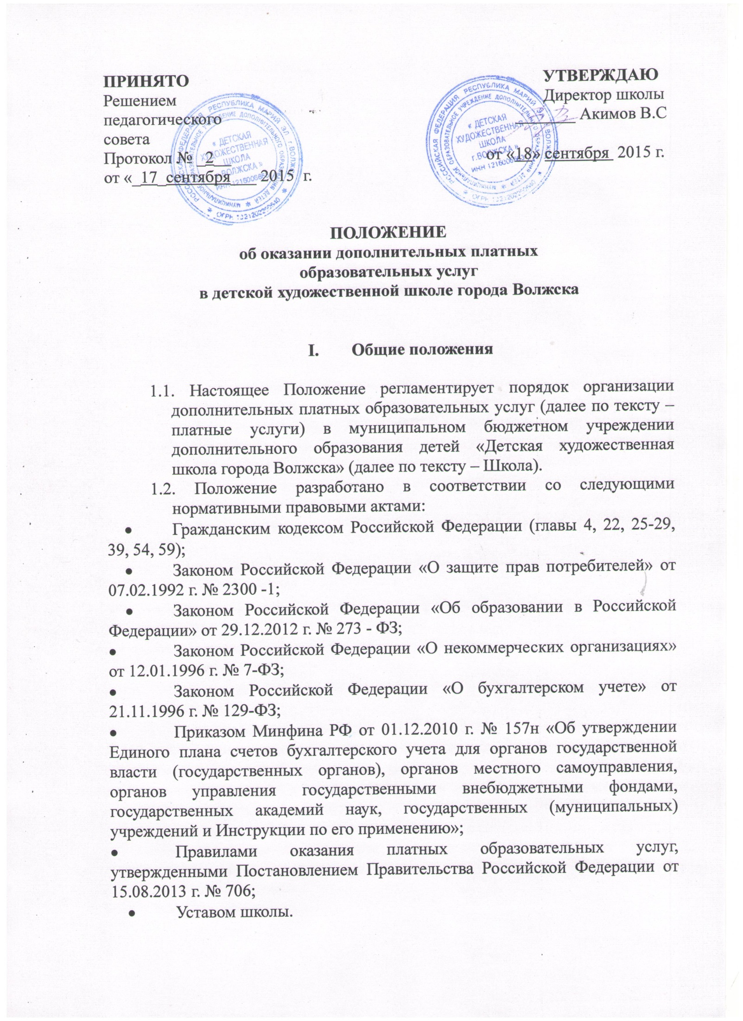
1.3. Настоящее Положение регулирует отношения, возникающие между потребителем и исполнителем при оказании платных услуг в школе.
1.4. Применяемые термины:
- «заказчик» - физическое и (или) юридическое лицо, имеющее намерение заказать либо заказывающее платные образовательные услуги для себя или иных лиц на основании договора;
- «исполнитель» - школа, осуществляющая образовательную деятельность и предоставляющая платные образовательные услуги обучающемуся;
- «недостаток платных образовательных услуг» - несоответствие платных образовательных услуг или обязательным требованиям, предусмотренным законом либо в установленном им порядке, или условиям договора (при их отсутствии или неполноте условий обычно предъявляемым требованиям), или целям, для которых платные образовательные услуги обычно используются, или целям, о которых исполнитель был поставлен в известность заказчиком при заключении договора, в том числе оказаниях их не в полном объеме, предусмотренным образовательными программами (частью образовательной программы);
- «обучающийся» - физическое лицо, осваивающее образовательные программы;
- «платные образовательные услуги» - осуществление образовательной деятельности по заданиям и за счет средств физических и (или) юридических лиц по договорам об образовании, заключаемым при приеме на обучение (далее – договор);
- «существенный недостаток платных образовательных услуг» - неустранимый недостаток, или недостаток, который не может быть устранен без несоразмерных расходов или затрат времени, или выявляется неоднократно, или проявляется вновь после его устранения, или другие подобные недостатки.
1.5. Школа предоставляет платные услуги в целях:
- наиболее полного удовлетворения образовательных и иных потребностей обучающихся, населения, предприятий, учреждений и организаций;
- привлечения в бюджет школы дополнительных финансовых средств.
1.6. Школа, осуществляющая образовательную деятельность за счет бюджетных ассигнований бюджета городского округа «Город Волжск» вправе осуществлять за счет средств физических и (или) юридических лиц платные образовательные услуги, не предусмотренные установленным муниципальным заданием либо соглашением о предоставлении субсидии на возмещение затрат, на одинаковых при оказании одних и тех же услуг условиях.
1.7. Платные услуги не могут быть оказаны вместо образовательной деятельности, финансовое обеспечение которой осуществляется за счет бюджетных ассигнований бюджета городского округа «Город Волжск». Средства, полученные исполнителем при оказании таких платных образовательных услуг, возвращаются лицам, оплатившим услуги.
1.8. Отказ заказчика от предлагаемых ему платных услуг не может быть причиной уменьшения объема и условий уже предоставляемых ему исполнителем, образовательных услуг.
1.9. Исполнитель обязан обеспечить заказчику оказание платных образовательных услуг в полном объеме в соответствии с образовательными программами (частью образовательной программы) и условиями договора.
1.10. Оказание дополнительных услуг не может наносить ущерб или ухудшить качество основной образовательной деятельности школы.

- Перечень платных услуг

2.1. Школа может оказывать следующие платные услуги в сфере образования:
- дополнительные образовательные услуги детям в возрасте от 6 до 18 лет, обучающимся, населению, предприятиям, учреждениям и организациям:
а) обучение по основным образовательным программам сверх задания учредителя (курсы подготовки к экзаменам, дополнительные занятия с обучающимися, нуждающимися в таких занятиях и т.п.);
б) преподавание специальных курсов и циклов дисциплин;
в) занятия с обучающимися углубленным изучением отдельных предметов;
г) реализация программ дополнительного образования, не предусмотренных в задании учредителя: создание различных студий изобразительного искусства, подготовительных (развивающих) групп.
2.2. Перечень платных услуг рассматривается на заседании педагогического совета.

- Порядок оказания платных услуг

3.1. Для оказания платных услуг школа создает следующие необходимые условия:
- соответствие действующим санитарным правилам и нормам (СанПиН)
- соответствие требованиям по охране и безопасности здоровья потребителей услуг;
- качественное кадровое обеспечение;
- необходимое учебно-методическое и техническое обеспечение.
3.2. Исполнитель обязан до заключения договора и в период его действия предоставлять заказчику достоверную информацию о себе и об оказываемых платных образовательных услугах, обеспечивающую возможность их правильного выбора.
3.3. Исполнитель обязан довести до заказчика информацию, содержащую сведения о предоставлении платных образовательных услуг в порядке и объеме, которые предусмотрены Законом Российской Федерации «О защите прав потребителей» и Федеральным Законом «Об образовании в Российской Федерации»:
1) информации:
а) о дате создания образовательной организации, об учредителе образовательной организации, режиме, графике работы, контактных телефонах и об адресах электронной почты;
б) о структуре и органах управления образовательной организации;
в) о реализуемых образовательных программах с указанием учебных предметов, курсов, дисциплин, предусмотренных соответствующей образовательной программой;
г) о языках обучения;
д) о руководителе образовательной организации, его заместителях;
е) о персональном составе педагогических работников с указанием уровня образования, квалификации и опыта работы;
ж) о материально-техническом обеспечении образовательной деятельности(в том числе о наличии оборудованных учебных кабинетов, объектов для проведения практических занятий, библиотек, средств обучения и воспитания;
2) копий:
а) Устава образовательной организации;
б) лицензии на осуществление образовательной деятельности (с приложениями);
в) локальных нормативных актов, предусмотренных частью 2 статьи 30 Федерального закона «Об образовании в Российской Федерации»; правил внутреннего распорядка обучающихся, правил внутреннего трудового распорядка, коллективного договора;
3) отчета о результатах самообследования;
4) документа о порядке оказания платных образовательных услуг, в том числе образец договора об оказании платных образовательных услуг, документа об утверждении стоимости обучения по каждой образовательной программе.
3.4. Информация предоставляется исполнителем в месте фактического осуществления образовательной деятельности, а также в месте нахождения филиала организации, осуществляющей образовательную деятельность.
3.5. Директор школы на основании решений педагогического совета, издает приказ об организации конкретной платной услуги в школе.
3.6. Приказом утверждается:
- порядок предоставления платной услуги (учебный план, годовой календарный график, расписание (режим) занятий; режим занятий устанавливается исполнителем;
- учебные программы;
- кадровый состав (преподаватели) и его функциональные обязанности;
- состав потребителей услуг;
- стоимость услуг;
- порядок расчета;
- льготы по оплате платной услуги.
3.4. Договор заключается в простой письменной форме и содержит следующие сведения:
а) полное наименование исполнителя – юридического лица;
б) место нахождения исполнителя;
в) фамилия, имя, отчество (при наличии) заказчика, телефон заказчика;
г) место жительства заказчика;
д) фамилия, имя, отчество (при наличии) представителя исполнителя и заказчика, реквизиты документа, удостоверяющего полномочия представителя исполнителя и заказчика;
е) фамилия, имя, отчество(при наличии) обучающегося, его место жительства, телефон (указывается в случае платных образовательных услуг в пользу обучающегося, не являющегося заказчиком по договору);
ж) права и ответственность исполнителя, заказчика и обучающегося;
г) полная стоимость образовательных услуг, порядок их оплаты;
и) сведения о лицензии на осуществление образовательной деятельности (наименование лицензирующего органа, номер и дата регистрации лицензии);
к) вид, уровень и (или) направленность образовательной программы (часть образовательной программы определенного уровня, вида и направленности);
л) форма обучения;
м) сроки освоения образовательной программы (продолжительность обучения);
и) вид документа (при наличии), выдаваемого обучающемуся после успешного освоения им соответствующей образовательной программы (части образовательной программы);
о) порядок изменения и расторжения договора;
п) другие необходимые сведения, связанные со спецификой оказываемых платных образовательных услуг.
3.5. Договор не может содержать условия, которые ограничивают права лиц, имеющих право на получение образования определенного уровня и направленности и подавших заявление о приеме на обучение(далее – поступающие), и обучающихся или снижает уровень предоставления им гарантий по сравнению с условиями, установленными законодательством Российской Федерации об образовании. Если условия, ограничивающие права поступающих и обучающихся или снижающие уровень предоставления им гарантий, включены в договор, такие условия не подлежат применению.
3.6. Сведения, указанные в договоре, должны соответствовать информации, размещенной на официальном сайте исполнителя в информационно-коммуникационной сети «Интернет» на дату заключения договора.
3.7. Наполняемость групп для занятий определяется в соответствии с потребностью потребителей, но не менее 10 человек.
3.8. Продолжительность занятий устанавливается от 30 минут до 45 минут, в зависимости от возраста обучающихся и оказываемых услуг, в соответствии с расписанием занятий по оказанию платных услуг.

- Порядок получения и расходования денежных средств

4.1. Платные услуги осуществляются за счет средств:
- средств родителей (законных представителей);
- средств других потребителей услуг (учреждений, организаций).
4.2. Потребитель обязан оплатить оказываемые платные услуги в порядке и в сроки, указанные в договоре. Стоимость оказываемых платных услуг в договоре определяется соответствии с утвержденными размерами (тарифами).
4.3. Увеличение стоимости платных образовательных услуг после заключения договора не допускается в течении 1 учебного года, за исключением увеличения стоимости указанных услуг с учетом уровня инфляции, предусмотренного основными характеристиками федерального бюджета на очередной финансовый год и плановый период.
4.4. Оплата платных услуг производится безналичным путем (на расчетный счет школы).
4.5. Школа предоставляет установленные законодательством льготы по оплате платных услуг.
4.6. Доходы от оказания платных услуг полностью реинвестируются в школу в соответствии со сметой расходов.
4.7. Школа по своему усмотрению расходует средства, полученные от оказания платных услуг.
4.8. Полученный доход расходуется на следующие цели:
- развитие и совершенствование образовательного процесса;
- развитие материальной базы Школы;
- увеличение заработной платы сотрудникам школы;
- другие цели.
4.9 Бухгалтерским учетом школы ведется учет поступления и использования средств от платных услуг в соответствии с действующим законодательством.

- Ответственность исполнителя и потребителя
при оказании платных услуг

5.1. За неисполнение либо ненадлежащее исполнение обязательств по договору исполнитель и заказчик несут ответственность, предусмотренную договором и законодательством Российской Федерации.
5.3. При обнаружении недостатка платных образовательных услуг, в том числе оказания их не в полном объеме, предусмотренном образовательными программами (частью образовательной программы), заказчик вправе по своему выбору потребовать:
а) безвозмездного оказания образовательных услуг;
б) соразмерного уменьшения стоимости оказанных платных образовательных услуг;
в) возмещения понесенных им расходов по устранению недостатков оказанных платных образовательных услуг своими силами или третьими лицами.
5.4. Заказчик вправе отказаться от исполнения договора и потребовать полного возмещения убытков, если в установленный договором срок недостатки оказанных платных образовательных услуг не устранены исполнителем. Заказчик также вправе отказаться от исполнения договора, если им обнаружен существенный недостаток оказанных платных образовательных услуг или иные существенные отступления от условий договора.
5.5. Если исполнитель нарушил сроки оказания оказанию платных образовательных услуг и(или) окончания оказания платных образовательных услуг и (или) промежуточные сроки оказания платной образовательной услуги) либо если во время оказания платных образовательных услуг стало очевидным, что они не будут осуществлены в срок, заказчик вправе по своему выбору:
а) назначить исполнителю новый срок, в течение которого исполнитель должен приступить к оказанию платных образовательных услуг и (или) закончить оказание платных образовательных услуг;
б) поручить оказать платные образовательные услуги третьим лицам за разумную цену и потребовать от исполнителя возмещения понесенных расходов;
в) потребовать уменьшения стоимости платных образовательных услуг;
г) расторгнуть договор.
5.6. Заказчик вправе потребовать полного возмещения убытков, причиненных ему в связи с нарушением сроков начала и (или) окончания оказания платных образовательных услуг, а также в связи с недостатками оказанных платных образовательных услуг.
5.7. По инициативе исполнителя договор может быть расторгнут в одностороннем порядке в следующем случае:
а) применение к обучающемуся, достигшему возраста 15 лет, отчисления как меры дисциплинарного взыскания;
б) невыполнение обучающимся по профессиональной образовательной программе (части образовательной программы) обязанностей по добросовестному освоению такой образовательной программы (части образовательной программы) и выполнению учебного плана;
в) установление нарушения порядка приема в школу, повлекшего по вине обучающегося его незаконное зачисление в эту образовательную организацию;
г) просрочка оплаты стоимости платных образовательных услуг;
д) невозможность надлежащего исполнения обязательств по оказанию платных образовательных услуг вследствие действий (бездействия) обучающегося.

- Кадровое обеспечение оказания платных услуг

6.1. Для выполнения работ по оказанию платных услуг привлекаются:
- основные работники школы;
- сторонние специалисты.
6.2. Отношения школы и специалистов, привлекающихся к оказанию платных услуг, строятся в соответствии с договором подряда или договором на оказание услуг.
6.3. Оплата труда работников школы, специалистов со стороны осуществляется в соответствии с заключенным трудовым договором.
6.4. Рабочее время привлекаемых работников к оказанию платных услуг устанавливается в соответствии с расписанием и продолжительностью занятий (как их количеством, так и временем проведения занятий).

